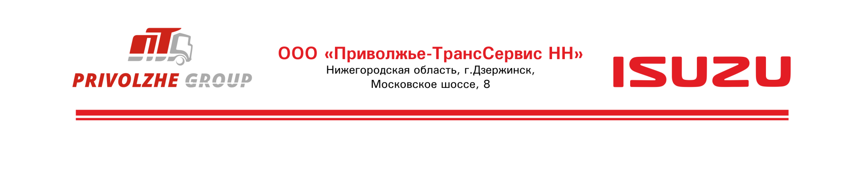
Коммерческое предложение
Благодарим Вас за проявленный интерес к продукции компании ISUZU и направляем Вам коммерческое предложение на поставку грузового автомобиля ISUZUELF 7.5 NPR75LКборт, тент, ворота
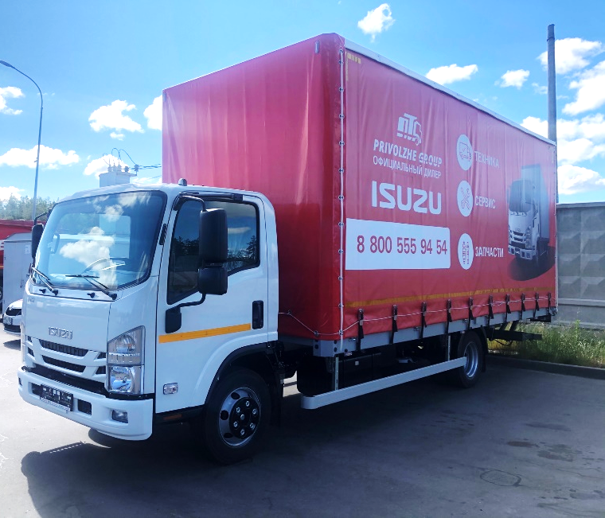
Размеры шасси, мм | 6 690 x 2 115 x 2 265
Колесная база, мм | 3815
Клиренс, мм | 210
Полная масса автомобиля, кг | 7500
Грузоподъемность шасси, кг | 4935
Модель | ISUZU 4HK1 (4HK1E5NC)
Экологический класс | Евро5
Объем, куб.см. | 5193
Мощность, л.с. | 155
Коробка передач | Механическая, 6-ст
Тормозная система | Гидравлическая с ESC (включает ABS и ASR) Дисковые
Объем топливного бака, л | 140
Шины | 215/70R 17.5

Фургон (надстройка):
Комплектация:
Внешние габаритные размеры, (ДхШхВ) - 5200х2200х2200мм
Основание фургона («подрамник») - 2 продольных лонжерона с боковыми поддерживающими поперечинами, с абразивоструйной обработкой, окрашенные грунтом, а затем 2-х компонентной полиуретановой автоэмалью чёрного серый
Внутренняя обшивка – Каркасная конструкция из профильной трубы
Материал бортов - алюминий
Боковая загрузка – сдвижная штора
Быстросъемные боковые стойки
Настил пола – транспортная фанера 18мм
Двери - задние распашные с углом открывания 270 гр. (со штанговой оцинкованной фурнитурой Balttrailer), фиксаторы дверей в открытом положении Г-образные выдвижные из под фургона. Штанга запорная диаметром трубы 27мм
Уплотнительная резина – морозостойкая со сваркой угловых соединений.
Освещение - габаритное и контурное освещение – диодное (импортные фонари пр-во Польша)
Колёсная защита - пластиковые подкрылки с резиновыми брызговиками
Защита (подкатный брус) – боковая алюминиевая откидная на оцинкованных кронштейнах, Задняя защита – стальная окрашенная порошковой краской.

Цена автомобиля с фургоном для Вашего предприятия:
Срок поставки: шасси в наличии, установка фургона 10 рабочих дней
Срок действия предложения по 19.07.2020
Гарантия: 3 года или 200 000 км


Стандартная комплектация и возможные опции
Подогрев зеркал заднего вида | +
Электрорегулировка зеркал заднего вида | -
Моторный тормоз-замедлитель («горный тормоз» | +
Основной топливный фильтр с подогреваемым влагоотделителем | +
Фильтры очистки КПГ | -
Фильтры предварительной очистки топлива | +
Рулевая колонка с регулировкой наклона и вылета | +
Аудиоподготовка + Антенна | +
Зуммер заднего хода | +
Дневные ходовые огни | +
Противотуманные фары | +
Складные рычаги стояночного тормоза и КП | + (только для моделей с механической коробкой передач)
Солнцезащитный козырек для водителя и пассажира | +
Полки в кабине над головами водителя и крайнего пассажира | +
Стеклоочистители с регулируемой частотой работы | +
Тканевая обивка сидений | +
Полная обшивка интерьера кабины | +
Окрашенный в цвет кабины передний бампер и решетка радиатора | +
Угол открывания дверей кабины 90 градусов | +
Стабилизатор поперечной устойчивости передней оси | +

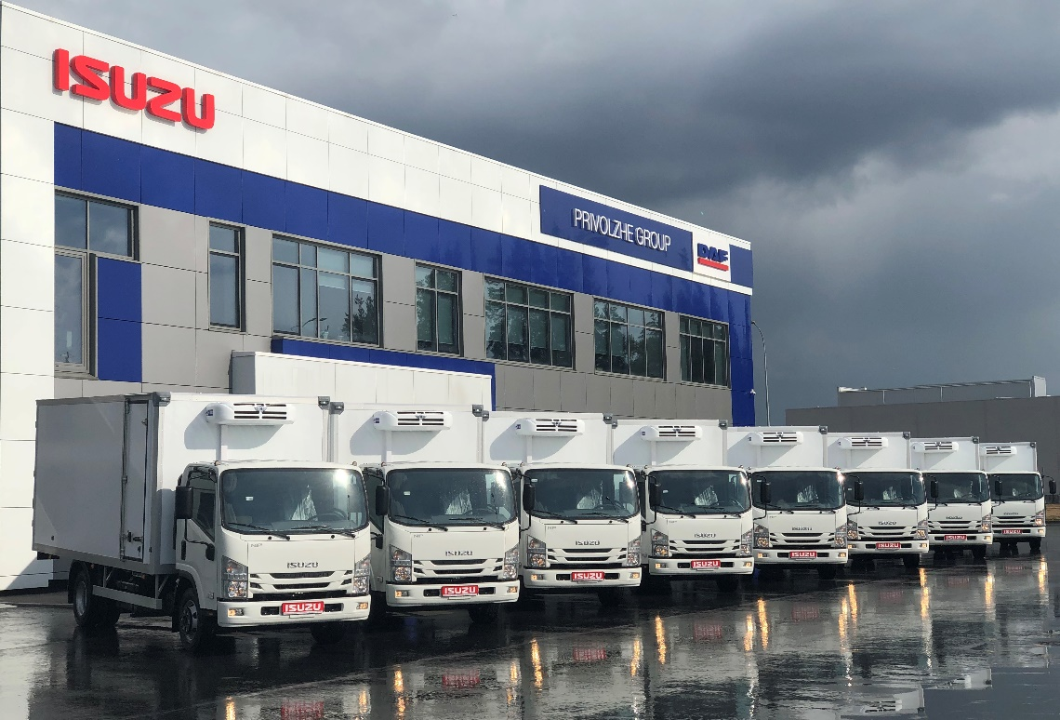

С уважением,
Обыденнов Виктор
Руководитель отдела продаж техники
ООО «Приволжье-ТрансСервис НН»
г. Дзержинск, Московское шоссе, 8
Тел: +7(831)280-85-24
Моб.:+7(910) 390-22-33
E-mail:obydennov@pt-trucks.ru
Сайт: pt-trucks.ru

